B. Riktad kodknäckning
– undervisningsmaterial
Tomas Riad & Maria Lim Falk


(okänd, Pixabay)

Detta stödmaterial är framtaget av forskargruppen Intensivsvenska vid Stockholms universitet. Just nu testas och utvärderas materialet inom Skolverkets försöksverksamhet med språkstärkande insatser under skollov. Delmaterial 3: Kodknäckning 1, B. Riktad kodknäckning – undervisningsmaterial.
Hänvisning till detta dokument:
Riad, Tomas & Maria Lim Falk. 2026. Kodknäckning 1. B. Riktad kodknäckning – undervisningsmaterial. (Skolverkets försöksverksamhet med språkstärkande insatser under skollov). Intensivsvenska, Institutionen för svenska och flerspråkighet, Stockholms universitet.

Innehåll

1 Riktad kodknäckning 4
1.1 Introducera de fyra första konsonanterna: m, r, s, l 4
1.1.1 Rörelser till konsonanterna m, r, s, l 4
1.1.2 Träna fonem och rörelse 4
1.1.3 Etablera och repetera skriftbilden 4
1.1.4 Repetera, konturera och befäst skriftbilden 5
1.1.5 Repetera fonem och rörelse med vokaler 5
1.1.6 Repetera och befäst skriftbilden tillsammans med vokalerna 6
1.1.7 Repetera, konturera och befäst skriftbilden 6
1.2 Teknikträning av ljudning 7
1.2.1 Kontinuerlig ljudning – med ljud och rörelse 7
1.2.2 Kontinuerlig ljudning – med ljud utan rörelser 8
1.2.3 Kontinuerlig ljudning – med ljud och skrift 9
1.2.4 Uppdelad ljudning – med ljud och rörelse 10
1.2.5 Uppdelad ljudning – med ljud utan rörelser 11
1.2.6 Uppdelad ljudning – med ljud och med skrift 12
1.2.7 Avslutande kommentar 12
1.3 Ljudning vid egentlig läsavkodningsträning (läsa) 13
1.3.1 Ljuda med riktiga ord – merisola 13
1.3.2 Ljuda med riktiga ord – expanderad merisola 14
1.3.3 Ljuda med pseudoord – merisola 14
1.3.4 Ljuda med pseudoord – expanderad merisola 15
1.4 Repetera, konturera och befäst skriftbilden 15
1.4.1 Konturera och befäst merisola 16
1.4.2 Konturera och befäst expanderad merisola 16
1.5 Segmentering 16
1.5.1 Segmentera skrivna ord med rörelser – merisola 16
1.5.2 Segmentera skrivna ord med rörelser – expanderad merisola 17
1.5.3 Segmentera fler skrivna ord med rörelser – expanderad merisola 17
1.5.4 Skriv ord – merisola 18
1.5.5 Skriv ord – expanderad merisola 19
1.6 Läsa text 20
1.6.1 Läs texter med merisola 20
1.6.2 Skriv av texter 20
1.6.3 Skriv egna texter 21
1.6.4 Läs texter med expanderad merisola 21
1.6.5 Skriv av texter med expanderad merisola 22
1.6.6 Skriv egna texter med expanderad merisola 22
2 Kodknäckning med fler fonemgrafem 23
2.1 Introducera fyra nya konsonanter: b, n, t, k 23
2.1.1 Rörelser till konsonanterna b, n, t, k 23
2.1.2 Träna fonem och rörelse 23
2.1.3 Etablera och repetera skriftbilden 23
2.1.4 Repetera, konturera och befäst skriftbilden 24
2.1.5 Repetera fonem och rörelse med vokaler 24
2.1.6 Repetera och befäst skriftbilden med vokalerna 25
2.1.7 Repetera, konturera och befäst skriftbilden 26
2.2 Teknikträning av ljudning 27
2.2.1 Kontinuerlig ljudning – med ljud och rörelse 27
2.2.2 Kontinuerlig ljudning – med ljud utan rörelser 28
2.2.3 Kontinuerlig ljudning – med ljud och skrift 28
2.2.4 Uppdelad ljudning – med ljud och rörelse 29
2.2.5 Uppdelad ljudning – med ljud utan rörelser 31
2.2.6 Uppdelad ljudning – med ljud och med skrift 31
2.2.7 Avslutande kommentar 32
2.3 Ljudning vid egentlig läsavkodningsträning (läsa) – nya konsonanter 32
2.3.1 Ljuda med riktiga ord – benitoka 33
2.3.2 Ljuda med riktiga ord – expanderad benitoka 34
2.3.3 Ljuda med riktiga ord – expanderade benitoka och merisola 34
2.3.4 Ljuda med pseudoord – expanderade benitoka och merisola 35
2.4 Repetera, konturera och befäst skriftbilden 35
2.4.1 Konturera och befäst benitoka 36
2.4.2 Konturera och befäst expanderad benitoka 36
2.4.3 Konturera och befäst expanderade benitoka och merisola 36
2.5 Segmentering med gamla och nya konsonanter 37
2.5.1 Segmentera skrivna ord med rörelser – merisola och benitoka 37
2.5.2 Segmentera skrivna ord med rörelser – expanderad benitoka och merisola 38
2.5.3 Skriv ord – expanderad benitoka 38
2.5.4 Skriv ord expanderade merisola och benitoka 39
2.6 Läsa fler texter 40
2.6.1 Läs texter med expanderade merisola och benitoka 40
2.6.2 Läs texter med expanderade merisola och benitoka med interpunktion 41
2.6.3 Skriv av texter 41
2.6.4 Skriv egna korta texter 42
2.6.5 Skriv egna lite längre texter 42

- Riktad kodknäckning
Detta dokument presenterar hela det undervisningsmaterial som hör till Kodknäckning 1. Momenten presenteras just som moment, ibland med ett par delar för att göra det lätt att få variation, återvända och repetera osv. Flera av övningarna har ett underlag som eleverna ska arbeta med. Det kan gälla konturering eller skrivning, eller ordgrupper som de ska läsa och ljuda och göra rörelser till. Dessa samlas i ett parallellt dokument som heter Underlag till eleverna och som är parallellt numrerat med B. I dokumentet C. Kodknäckning i gruppträningspass finns förslag på undervisningspass. Passen är omkring 20 minuter långa och innehåller 4–6 moment. I det dokumentet ges direkt hänvisning till detta dokument B.
  - Introducera de fyra första konsonanterna: m, r, s, l
När träningen mot kodknäckning börjar gör vi antagandet att eleverna kan säga vokalljuden till vokalbokstäverna (samtliga) och göra rörelserna med viss säkerhet. Nu introduceras först fyra konsonanter (merisola-konsonanterna).
    - Rörelser till konsonanterna m, r, s, l
/m/ mmm – mat, mage, mums – handen på magen. Gör långsamma cirklar om du vill.
/r/ rrrr – runt, rulla – rulla med handen som en vev
/s/ ssss – en snok i gräset – ringla med handen i sidled
/l/ llll – lås – vrid om ett lås med nyckel. Sträck ut armen framåt för en längre rörelse.
    - Träna fonem och rörelse
Denna aktivitet är helt ljudbaserad, vilket betyder att skrivtecken/bokstäver inte används. Läraren säger konsonanten (hålljud). Konsonanten sägs alltid som ljudning (mmm, rrr, osv) och inte som bokstavsnamn (emm, err, osv) i detta material. Eleverna säger ljudet och gör rörelsen efter läraren. Eftersträva en jämn rytm.
[Eleven hör, säger och gör rörelsen]
Material som stöd för läraren:
i. m r m r s l m r s l s l s l
r m m r r l l s s r s m l
ii. m s m s l r m s l r l r l r
l m l m s m r s l r s m s
    - Etablera och repetera skriftbilden
Denna aktivitet kopplar på bokstäverna. Visa en skylt eller projicera eller skriv bokstäverna på tavlan.
a. Läraren pekar på en bokstav och säger konsonantljudet (ljudar hålljudet: mmm, rrr, osv). Eleverna ser bokstaven, säger ljudet och gör rörelsen. [Eleven hör, ser, säger och gör rörelser.]
b. Läraren pekar på en bokstav utan att ljuda. Eleverna säger ljudet, gör rörelsen och ser bokstaven. [Eleven ser, säger och gör rörelser]
Material som stöd för läraren: skylt + förslag på övningsserier
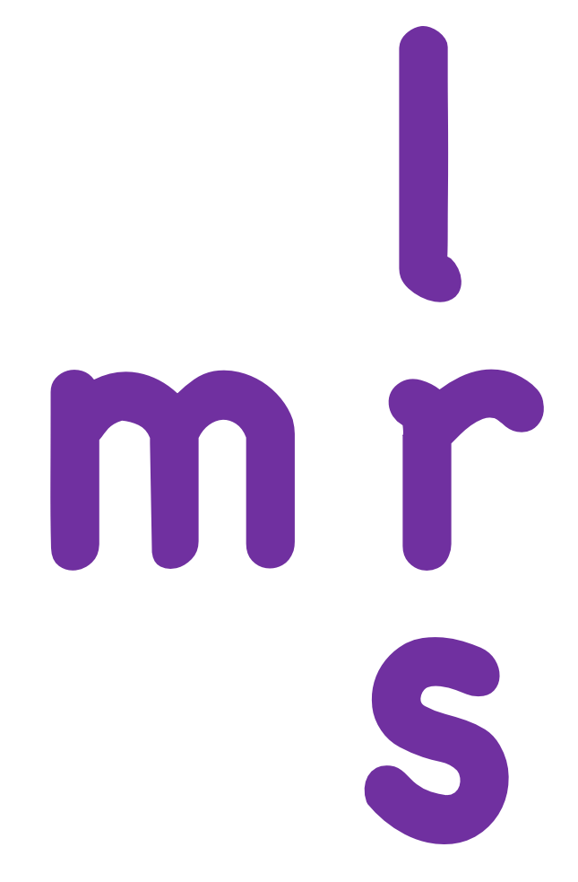
    - Repetera, konturera och befäst skriftbilden
I denna övning ersätts rörelsen till ljudet med konturering eller skrivning av bokstaven. Konturering kan ske med fingret men hellre med en penna som eleven håller med god pennfattning. Pennan kan gärna vara vänd eller ha stiftet (eller kulspetsen) infälld. Om eleverna ska skriva istället för konturera kan det vara lättare att skriva på ett blad med stödlinjer än att skriva direkt i schabloner som dessa.
a. Läraren säger ljudet. Eleverna konturerar eller skriver bokstaven och säger ljudet. [Eleven hör, ser, säger, konturerar]
b. Eleverna arbetar individuellt och konturerar/skriver bokstaven och säger ljudet. [Eleven ser, säger, konturerar]
Konturerings- och skrivträningen är en central del av befästandet av representationen av fonemgrafemet i hjärnan. Inramat material bör också finnas i utskriven form, antingen för att visa eleverna eller som övningsmaterial för eleverna (se Elevernas dokument till B.).
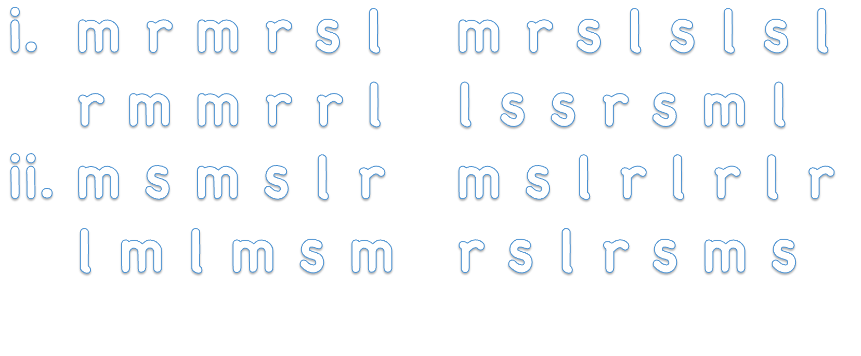
    - Repetera fonem och rörelse med vokaler
Denna aktivitet är helt ljudbaserad, vilket betyder att skrivtecken/bokstäver inte används. I aktiviteten dyker vokalerna upp i sekvenserna. Vokalerna (med ljud och rörelser) är i princip bekanta för eleverna från fonemdifferentieringen. Vid behov får läraren stanna upp och repetera vokalerna, men prova först att ta det i steget. Läraren säger ljudet. Eleverna säger ljudet och gör rörelsen. Eftersträva en jämn rytm.
[Eleven hör, säger och gör rörelser]
Material som stöd för läraren:
i. s l s m r o r m a s l y l
m i s r u s ö s m r ä å a
ii. å r l i m s ä m r a ö i y
y l a r m a m m a s i s u
    - Repetera och befäst skriftbilden tillsammans med vokalerna
Denna aktivitet kopplar på bokstäverna. Visa en skylt eller projicera eller skriv bokstäverna på tavlan.
a. Läraren pekar på en bokstav och säger ljudet (ljudar: sss, lll, ooo, osv.). Eleverna ser bokstaven, säger ljudet och gör rörelsen. [Eleven hör, ser, säger och gör rörelser.]
b. Läraren pekar på en bokstav utan att ljuda. Eleverna ser bokstaven, säger ljudet och gör rörelsen. [Eleven ser, säger och gör rörelser.]
Material som stöd för läraren: skylt + förslag på övningsserier (samma som 1.1.5 )
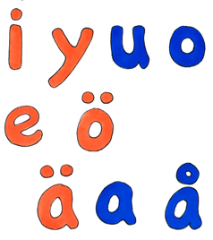
    - Repetera, konturera och befäst skriftbilden
I denna övning ersätts rörelsen till ljudet med konturering eller skrivning av bokstaven. Eleverna håller pennan med god pennfattning. Om eleverna ska skriva istället för konturera kan det vara lättare att skriva på ett blad med stödlinjer än att skriva direkt i schabloner som de som åtföljer övningen.
a. Läraren säger ljudet. Eleverna konturerar eller skriver bokstaven och säger ljudet. [Eleven hör, ser, säger och konturerar]
Som variation mot slutet kan läraren hoppa mellan bokstäverna i en småserie. [Eleven hör, hittar, ser, säger och konturerar]
b. Eleverna arbetar individuellt och konturerar/skriver bokstaven och säger ljudet. [Eleven ser, säger och konturerar]
Schabloner med en rad småserier ges nedan. De finns också i Elevernas dokument till B.
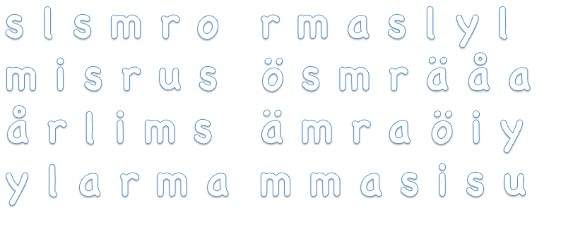
  - Teknikträning av ljudning
Lästräning innehåller moment med ljudning och segmentering. Dessa samverkar för att klargöra kopplingarna mellan ljud och skrift. Som termen indikerar tydliggör segmentering fonemgrafemen när de uppträder i en följd (som i ord). Ljudning kan användas både för att stötta segmenteringen och för att underlätta utläsandet av bokstavssekvenser. Det kallas ibland för sammanljudning.
Att kunna ljuda är en teknisk förmåga som bör tränas upp på ett riktat sätt för att ge stöd och effektivitet i lästräningen. I första hand tränas två sätt att ljuda nämligen kontinuerlig ljudning och uppdelad ljudning. Inledningsvis kombineras ljudningen med rörelser. Efterhand kopplas rörelserna bort, men de finns hela tiden med som en resurs för förtydligande och som ett stöd för att identifiera ljud och ljudsekvenser.
    - Kontinuerlig ljudning – med ljud och rörelse
Vid kontinuerlig ljudning utnyttjas hållegenskapen hos hålljuden. Man övergår från det ena ljudet till det andra utan avbrott: iiisss. I den inledande träningen utnyttjas de rörelser som är kopplade till ljuden. Detta stärker den fonologiska medvetenheten. Vi sätter upp övningen som två parallella rader med uppgifter som ska utföras samtidigt. (Vi kallar detta för ett partitur, med en term lånad från musikens värld där två stämmor noteras parallellt.) På den ena raden står den kontinuerliga ljudningen, på den andra raden rörelserna. Ord med annat typsnitt och punkt mellan bokstäverna signalerar att man gör rörelser (i・s). Själva rörelserna har beskrivits i avsnitt 1.1.1 ovan.
Denna övning är helt ljudbaserad, vilket betyder att skrivtecken/bokstäver inte används. Läraren säger vilka ord som ska ljudas och förevisar hur det går till. Eleverna gör efter. Principen är enkel. När eleverna har producerat ett par ord kan dessa ord repeteras med visst tempo (iiisss, ooosss, iiisss, ooosss, iiisss…). Där sker själva träningen. Eleverna kommer att snabbt förstå vad som förväntas. När två ord sitter går man vidare.
Partitur för is, os
kontinuerlig ljudning | iiisss | ooosss | iiisss | ooosss
rörelser | i・s | o・s | i・s | o・s

Partitur för el, al
kontinuerlig ljudning | eeelll | aaalll | eeelll | aaalll
rörelser | e・l | a・l | e・l | a・l

Partitur för mil, sal
kontinuerlig ljudning | mmmiiilll | sssaaalll | mmmiiilll | sssaaalll
rörelser | m・i・l | s・a・l | m・i・l | s・a・l

Partitur för ser, ros
kontinuerlig ljudning | ssseeerrr | rrrooosss | ssseeerrr | rrrooosss
rörelser | s・e・r | r・o・s | s・e・r | r・o・s

Partitur för sa, le
kontinuerlig ljudning | sssaaa | llleee | sssaaa | llleee
rörelser | s・a | l・e | s・a | l・e

Principen är som sagt enkel. Efter en stund vill man ha mer variation.
mor, sal, res, mil
kontinuerlig ljudning | mmmooorrr | sssaaalll | rrreeesss | mmmiiilll
rörelser | m・o・r | s・a・l | r・e・s | m・i・l

    - Kontinuerlig ljudning – med ljud utan rörelser
När tekniken med ljud och rörelse fungerar börjar man också träna utan rörelserna, således med ljudning endast. Nu lägger man till helordet vilket uttalas direkt efter den kontinuerliga ljudningen. Eleverna ska alltså dels ljuda kontinuerligt, dels säga helordet på normalt sätt, så här: mmmiiilll | mil. Träna först med några få ord som eleverna känner väl till.
Övningen är helt ljudbaserad, vilket betyder att skrivtecken/bokstäver inte används. Läraren säger/förevisar och eleverna säger efter. Läraren kan säga ungefär så här: ”Nu ska vi ljuda ordet os. Vi ljudar tillsammans: ooosss. Sedan säger vi [os]. Alltså: ooosss | os”
Ord i denna övning är os, al, mil, sal, mer, sa. Fler ord som kan användas ges till höger.
 | kontinuerlig ljudning | helord |  | fler helord
VK | ooosss | os |  | is
VK | aaalll | al |  | er
KVK | mmmiiilll | mil |  | sas, mor
KVK | sssaaalll | sal |  | mos, mal
KVK | mmmeeerrr | mer |  | ser, ros
KV | sssaaa | sa |  | le

I detta teknikträningsmoment är målet att alla ska förstå principen. Eleverna ska veta att de dels förväntas ljuda ihop hålljuden med vokalerna, dels uttala helordet efteråt. Inledningsvis är det första momentet mer krävande eftersom det innebär en analys av ordet i fonem, medan det andra momentet är att uttala ett enkelt ord (något de ju gör hela tiden). I nästa övning lägger vi till skriften.
    - Kontinuerlig ljudning – med ljud och skrift
Moment a är helt ljudbaserad, vilket betyder att skrivtecken/bokstäver inte används. Moment b kopplar på skriften genom bokstäverna.
a. Muntligt, med bara ljud. Läraren säger/förevisar och eleverna säger efter. Läraren kan säga ungefär så här: ”Nu ska vi ljuda som i förra övningen, men med nya ord. Vi ljudar tillsammans: aaasss. Sedan säger vi [as]. Alltså: aaasss | as”
Ord i denna övning är as, il, sil, mas, mes, lam, so. Det är inte nödvändigt att eleverna känner till orden. Om läraren behöver fler ord finns det några till under moment b.
[Eleverna hör, ljudar kontinuerligt och säger helordet]
 | läraren säger |  | eleverna säger
VK | as |  | aaasss | as
VK | il |  | iiilll | il
KVK | sil |  | sssiiilll | sil
KVK | mas |  | mmmaaasss | mas
KVK | lam |  | lllaaamm | lam
KV | so |  | sssoo | so

b. Muntligt med ljud och skriftligt med bokstäver. Läraren visar eller projicerar orden på tavlan. Eleverna kan också sitta med underlaget framför sig. Läraren kan säga ungefär så här: ”Nu ska vi ljuda som i förra övningen, men utifrån de skrivna orden. Jag pekar på ordet ni ska läsa. Ni ljudar ordet och säger helordet. Till exempel pekar jag på ordet as (pekar). Sen ljudar ni: aaasss och säger sedan [as]. Alltså: aaasss | as”
[Eleverna ser, ljudar och säger helordet]
Denna aktivitet kopplar på bokstäverna, men är i övrigt som ovan. Övning kan ske i grupp om gruppen är samkörd. Alternativt kan den ske i par eller individuellt (i så fall förslagsvis under cirkelträningspass)
as | os | is
il | al | er
sil | mil | sas | mor
mas | sal | mos | mal
lam | mer | ser
so | sa | le

    - Uppdelad ljudning – med ljud och rörelse
Uppdelad ljudning utgör ett tekniskt mål i sig. Vid uppdelad ljudning separeras ljuden tydligt, tydligare än vid kontinuerlig ljudning. Detta ökar den fonologiska medvetenheten: mm | ii | ll. Uppdelad ljudning skärper också koncentrationen och är något mer avancerat som aktivitet än kontinuerlig ljudning. Den uppdelade ljudningen är eftersträvansvärd eftersom den lättare får en tydlig rytm vilket möjliggör effektivare gruppträning med ökad träningsintensitet.
Denna aktivitet är helt ljudbaserad, vilket betyder att skrivtecken/bokstäver inte används. Som tidigare sätter vi upp övningen som två parallella rader med uppgifter som ska utföras samtidigt. (Vi kallar detta för ett partitur, med en term lånad från musikens värld där två stämmor noteras parallellt.) På den ena raden står den uppdelade ljudningen, på den andra raden rörelserna. Ord med annat typsnitt och punkt mellan bokstäverna signalerar att man gör rörelser (i・s). Själva rörelserna har beskrivits i avsnitt 1.1.1 ovan.
Som inledande övning passar det bra att igen koppla på rörelserna. Rörelserna stöttar själva uppdelningen och därmed också den fonologiska medvetenheten. Läraren säger vilka ord som ska ljudas och förevisar hur det går till. Eleverna gör efter. Principen är enkel och när eleverna har producerat ett par ord kan dessa ord repeteras med visst tempo (ii ss, aa ll, ii ss, aa ll, ii ss …). Där sker själva träningen. Eleverna kommer att snabbt förstå vad som förväntas. När två ord sitter går man vidare. I exemplen nedan används samma ord som ovan men med omkastad ordning.
Partitur för is, al
uppdelad ljudning | ii | ss | aa | ll | ii | ss | aa | ll
rörelser | i・s | a・l | i・s | a・l

Partitur för el, os
uppdelad ljudning | ee | ll | oo | ss | ee | ll | oo | ss
rörelser | e・l | o・s | e・l | o・s

Partitur för mil, ser
uppdelad ljudning | mm | ii | ll | ss | ee | rr | mm | ii | ll | ss | ee | rr
rörelser | m・i・l | s・e・r | m・i・l | s・e・r

Partitur för ros, sal
uppdelad ljudning | rr | oo | ss | ss | aa | ll | rr | oo | ss | ss | aa | ll
rörelser | r・o・s | s・a・l | r・o・s | s・a・l

Partitur för le, sa
uppdelad ljudning | ll | ee | ss | aa | ll | ee | ss | aa
rörelser | l・e | s・a | l・e | s・a

Principen är enkel. Efter en stund vill man ha mer variation.
mor, res, sal, mil
uppdelad ljudning | mm | oo | rr | rr | ee | ss | ss | aa | ll | mm | ii | ll
rörelser | m・o・r | r・e・s | s・a・l | m・i・l

    - Uppdelad ljudning – med ljud utan rörelser
När tekniken med uppdelad ljudning och rörelse fungerar börjar man också träna utan rörelserna, således med ljudning endast. Nu lägger man till helordet vilket uttalas direkt efter den uppdelade ljudningen. Eleverna ska alltså dels ljuda uppdelat, dels säga helordet på normalt sätt, så här: mm | ii | ll | mil. Träna först med några få ord som eleverna känner väl till.
a. Denna aktivitet är helt ljudbaserad, vilket betyder att skrivtecken/bokstäver inte används. Momentet har språklekskaraktär. Läraren säger/förevisar och eleverna säger efter. Läraren kan säga ungefär så här: ”Nu ska vi ljuda ordet os. Vi ljudar tillsammans: oo | ss . Sedan säger vi [os]. Alltså: oo | ss | os”. [Eleverna hör, ljudar uppdelat och säger helordet]
Ord i denna övning är os, al, mil, sal, mer, sa. Vid behov kan fler ord hämtas från tidigare övningar.
 | uppdelad ljudning | helord
VK | oo | ss | os
VK | aa | ll | al
KVK | mm | ii | ll | mil
KVK | ss | aa | ll | sal
KVK | mm | ee | rr | mer
KV | ss | aa | sa

I själva teknikträningen är målet att alla ska förstå principen. Eleverna ska veta att de dels förväntas kunna ljuda ljuden uppdelat, dels kunna uttala helordet efteråt. Det första momentet är inledningsvis mer krävande eftersom det innebär en analys av ordet i fonem, medan det andra momentet är att uttala ett enkelt ord (något de ju gör hela tiden).
b. När övningen börjar fungera kan det vara läge att repetera momentet med visad skrift. [Eleverna ser, hör, ljudar uppdelat och säger helordet]
os | al | sal
mil | mer | sa

    - Uppdelad ljudning – med ljud och med skrift
Moment a är helt ljudbaserad, vilket betyder att skrivtecken/bokstäver inte används. Moment b kopplar på skriften genom bokstäverna.
a. Muntligt, med bara ljud. Läraren säger andra ord som eleverna ska utföra uppdelad ljudning på, följt av helordet: as, il, sil, mas, mes, lam, so. Det är inte nödvändigt att eleverna känner till orden. Om läraren behöver fler ord finns det några till under moment b. [Eleverna hör, ljudar uppdelat och säger helordet]
 | läraren säger |  | eleverna säger
VK | as |  | aa | ss | as
VK | il |  | ii | ll | il
KVK | sil |  | ss | ii | ll | sil
KVK | mas |  | mm | aa | ss | mas
KVK | lam |  | ll | aa | mm | lam
KV | so |  | ss | oo | so

b. Muntligt med ljud och skriftligt med bokstäver. Läraren visar eller projicerar orden på tavlan. Eleverna kan också sitta med underlaget framför sig. Läraren kan säga ungefär så här: ”Nu ska vi ljuda som i förra övningen, men utifrån de skrivna orden. Jag pekar på ordet ni ska läsa. Ni ljudar ordet och säger helordet. Till exempel pekar jag på ordet lam (pekar). Sen ljudar ni: ll | aa | mm och säger sedan [lam]. Alltså: ll aa mm | lam”. [Eleverna ser, hör, ljudar och säger helordet]
lam | mer | ser
as | os | is
so | sa | le
sil | mil | sas | mor
il | al | er
mas | sal | mos | mal

    - Avslutande kommentar
Arbetet med ljudningsteknik i elevgruppen kommer att klargöra var eleverna befinner sig. Samtidigt tränas eleverna i den alfabetiska principen. Den uppdelade ljudningen är eftersträvansvärd eftersom den tyder på högre fonologisk medvetenhet. Den behöver vara inom räckhåll för eleverna som grupp för att vara funktionell som pedagogisk resurs (tydlig och gemensam rytm).
Några elever kommer att lära sig några av orden utantill och så att säga ljuda ihop dem ur minnet under teknikträningen. Det gör ingenting – när den egentliga läsavkodningsträningen kommer igång finns massor med nya former att avkoda.
  - Ljudning vid egentlig läsavkodningsträning (läsa)
Den egentliga läsavkodningsträningen inleds med (riktiga) ord där vokalen står först och följs av en konsonant. Betoningen hamnar då naturligt på vokalen. Ljudningsmetoderna ger ungefär samma tryck till varje ljud och därför kan det vara väsentligt att eleverna så lätt som möjligt ska hitta till det naturliga uttalet av ordet när det uttalas som helord. Det är alltså skälet till att ta ord med strukturen VK (Vokal + Konsonant) före ord med strukturen KV (Konsonant + Vokal) i övningarna ovan och nedan.
Exemplen ges i fonemgrupper, dels merisola, dels merisola + yöäuå vilket vi kallar expanderad merisola. Läraren kan förstås blanda ordgrupperna vid behov, vid repetition, osv. Träna ett ord i taget – orden är uppställda i tabeller för att spara utrymme.
Ljudningen kan ske helt muntligt, utan skrift (=språklek), eller muntligt i kombination med läsning av bokstäver (=egentlig läsning). Om uppdelad ljudning fungerar i gruppen är det att föredra, men kontinuerlig ljudning fungerar också.
Då och då kan man behöva befästa enskilda vokaler eller konsonanter. Då kan rörelserna komma väl till pass och kombineras med själva ljudningen. Helorden sägs utan rörelser.
    - Ljuda med riktiga ord – merisola
Aktivitet a är helt ljudbaserad, vilket betyder att skrivtecken/bokstäver inte används. Aktivitet b kopplar på skriften genom bokstäverna.
Läraren säger helordet, eleverna ljudar och säger helordet. Läraren säger ungefär så här: ”Jag säger ordet is och ni ljudar ordet ii | ss (eller iiisss) och sen säger ni helordet is.”
a. Eleverna hör, ljudar och säger helordet
Eleverna ser ordet, ljudar och säger helordet. Läraren säger ungefär så här: ”Jag pekar på ordet el och ni ljudar ordet ee | ll (eller eeelll och sen säger ni helordet el.”
b. Eleverna ser, ljudar och säger helordet.
VK | is | el | er
kontinuerlig | iiisss | is | eeelll | el | eeerrr | er
uppdelad | ii | ss | is | ee | ll | el | ee | rr | er

VK | is | el | er
VK | al | as | os
KVK | ris | ros | ser | sal
KVK | mor | mer | sil | mes
KVK | sol | ras | ler | ram | mas
KVK | mal | mil | mas | lam | ler
KVK | mes | mos | res
KVK | mim | ror | ses | mem | rar
KV | sa | se | le | ro | la
KV | mo | lo | so

    - Ljuda med riktiga ord – expanderad merisola
Aktivitet a är helt ljudbaserad, vilket betyder att skrivtecken/bokstäver inte används. Aktivitet b kopplar på skriften genom bokstäverna.
a. Läraren säger helordet, eleverna ljudar och säger helordet.
b. Eleverna ser, ljudar och säger helordet.
VK | öl | ål | yr | är | år
kontinuerlig | ööölll | öl | ååålll | ål | yyyrrr | yr | ääärrr | yr | ääärrr | yr
uppdelad | öö | ll | öl | åå | ll | ål | yy | rr | yr | ää | rr | yr | ää | rr | yr

VK | öl | ål | yr | är | år
VK | ös | ås | ur | yl
KVK | rös | rys | sur | säl
KVK | mör | myr | syl | mus | mås
KVK | söl | rös | lär | råm | mur
KVK | mål | mäl | mys | lam | lår
KVK | mys | mös | rus | lös | lur
KVK | rår | rör | sys | sås
KV | sy | så | ly | rå | lä
KV | må | mu | mö | my | rö

    - Ljuda med pseudoord – merisola
Pseudoorden kommer väl till pass när man vill höja utmaningen lite. Nu måste eleverna verkligen lyssna efter ljuden i orden utan att kunna gissa (via betydelse).
Vi gör samma uppdelning med pseudoorden som med de riktiga orden, således dels merisola, dels expanderad merisola.
Aktivitet a är helt ljudbaserad, vilket betyder att skrivtecken/bokstäver inte används. Aktivitet b kopplar på skriften genom bokstäverna.
a. Läraren säger helordet, eleverna ljudar och säger helordet.
b. Eleverna ser, ljudar och säger helordet.
VK | il | im | ir | em | es
kontinuerlig | iiilll | il | iiimmm | im | iiirrr |ir | eeemmm | em | eeesss | es
uppdelad | ii | ll | il | ii | mm | im | ii | rr | ir | ee | mm | em | ee | ss | es

VK | il | im | ir | em | es
VK | am | ar | os | or | ol
KVK | ril | rol | sel | sam | sor
KVK | lor | mel | sir | los | les
KVK | mar | ral | sar
KVK | mam | rir | sis | lel | lal
KV | ma | si | me | ra | li
KV | mi | ri | re

    - Ljuda med pseudoord – expanderad merisola
Pseudoorden höjer utmaningen lite. Nu måste eleverna verkligen lyssna efter ljuden i orden utan att kunna gissa (via betydelse).
Aktivitet a är helt ljudbaserad, vilket betyder att skrivtecken/bokstäver inte används. Aktivitet b kopplar på skriften genom bokstäverna.
a. Läraren säger helordet, eleverna ljudar och säger helordet.
b. Eleverna ser, ljudar och säger helordet.
VK | äl | ym | ör | äm
kontinuerlig | ääälll | äl | yyymmm | ym | ööörrr | ör | ääämmm | äm
uppdelad | ää | ll | äl | yy | mm | ym | öö | rr | ör | ää | mm | äm

VK | äl | ym | ör | äm
VK | um | ul | us | ys
KVK | rul | räl | röl | rål | ryl
KVK | lyr | mul | sör | lym | les
KVK | mar | ral | sar | säm
KVK | måm | ryr | sös | lyl | lul
KV | mä | sö | ry | lå | ru

  - Repetera, konturera och befäst skriftbilden
Konturera eller skriv de riktiga orden med stöd av schabloner. Låt eleverna använda papper med stödlinjer om det passar bättre för gruppen. Eleverna fyller i orden samtidigt som de säger ljuden. Materialet är uppdelat i merisola och expanderad merisola.
Denna övning kan läraren leda eller så kan eleverna sitta med övningen enskilt.
En (lekfull) variation är att läraren säger ett ord i mängden och eleverna söker upp ordet och konturerar (eller skriver), samtidigt som de säger ljuden. Formatet väljs utifrån om övningen sker som gruppträning eller som del av cirkelträning.
Inramat material bör också finnas i utskriven form, antingen för att visa eleverna eller som övningsmaterial för eleverna. [Eleven ser, säger, konturerar]
    - Konturera och befäst merisola
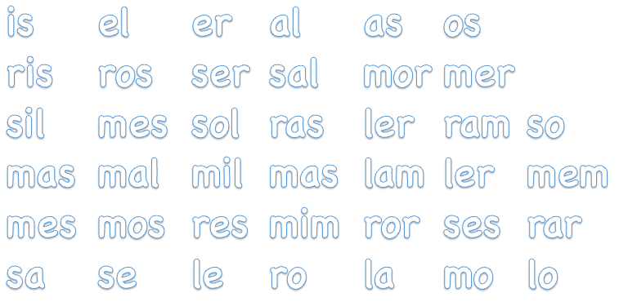
    - Konturera och befäst expanderad merisola
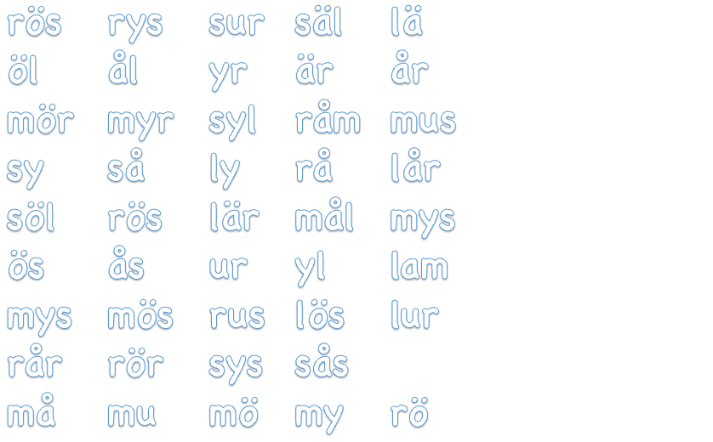
  - Segmentering
    - Segmentera skrivna ord med rörelser – merisola
Segmentering av skrivna ord. Eleverna har tränat att identifiera vokalbokstäver och göra rörelser + ljud till dem (Fonemdifferentiering 1, sista delen). I detta moment sker samma arbete i princip men med hela ord (med eller utan betydelse) istället för med enskilda bokstäver. Rörelser markeras med punkt mellan bokstäverna (m・i・l). Rörelserna har indikerats bara på första raden. För de övriga orden förväntas eleverna identifiera vilka ljuden är genom att avkoda orden i vänsterspalten. Därför har många rutor lämnats tomma.
Djursymbolerna tjänar som orientering. Läraren kan säga att ”nu gör vi de tre orden vid giraffen”, eller ”börja nu med kamelkolumnen”, osv. Eleverna behöver arbetsblad.
Se orden, identifiera ljuden, gör rörelserna och säg ljuden.
 | is | i・s |  | se | s・e |  | el | e・l
 | le |  |  | sa |  |  | os
 | al |  |  | mo |  |  | ram
️ | ro |  |  | la |  |  | lo |  | ️
 | so |  |  | mal |  |  | mas
 | sal |  |  | mes |  |  | mer
 | ris |  |  | ros |  |  | mor
 | sil |  |  | sol |  |  | ler
 | mos |  |  | mil |  |  | mim

    - Segmentera skrivna ord med rörelser – expanderad merisola
Se orden, identifiera ljuden, gör rörelserna och säg ljuden. Rörelserna har indikerats bara på första raden. För de övriga orden förväntas eleverna identifiera vilka ljuden är genom att avkoda orden i vänsterspalten. Därför har många rutor lämnats tomma.
 | ös | ö・s |  | ås | å・s |  | år | å・r
 | ål |  |  | öl |  |  | är
 | rå |  |  | rö |  |  | mur
️ | sy |  |  | sur |  |  | rus |  | ️
 | mås |  |  | mös |  |  | myr
 | sås |  |  | rör |  |  | läs
 | säl |  |  | mys |  |  | lös

    - Segmentera fler skrivna ord med rörelser – expanderad merisola
Se orden, identifiera ljuden, gör rörelserna och säg ljuden. Rörelserna har indikerats bara på första raden. För de övriga orden förväntas eleverna identifiera vilka ljuden är genom att avkoda orden i vänsterspalten. Därför har många rutor lämnats tomma.
 | så | s・å |  | lä | l・ä |  | yr | y・r
 | yl |  |  | mu |  |  | mö
 | rös |  |  | my |  |  | mör
️ | rys |  |  | syl |  |  | mus |  | ️
 | lär |  |  | lår |  |  | söl
 | sys |  |  | lur |  |  | mem
 | mål |  |  | lam |  |  | mus

    - Skriv ord – merisola
Skriftlig övning: Eleverna ser ordet till vänster, skriver bokstäverna i rutorna, ljudar och läser helorden till höger. Eleven får här visuellt stöd med segmenteringen från helordet.
Först läses riktiga ord. Ordningen på orden är varierad. Uppdelning enligt merisola och expanderad merisola, mest för att man enkelt ska kunna växla mellan övningar.
 | SKRIV  bokstav  + ljuda | SKRIV bokstav  + ljuda | SKRIV bokstav  + ljuda | LÄS! |  |  | SKRIV  bokstav  + ljuda | SKRIV bokstav  + ljuda | SKRIV bokstav  +ljuda | LÄS!
mos | m | o | s | mos |  | se | s | e |  | se
is |  |  |  | is |  | el |  |  |  | el
al |  |  |  | al |  | rar |  |  |  | rar
mo |  |  |  | mo |  | lo |  |  |  | lo
ris |  |  |  | ris |  | ros |  |  |  | ros
mor |  |  |  | mor |  | mer |  |  |  | mer
sol |  |  |  | sol |  | ras |  |  |  | ras
mal |  |  |  | mal |  | mil |  |  |  | mil
ler |  |  |  | ler |  | ram |  |  |  | ram
res |  |  |  | res |  | le |  |  |  | le

 | SKRIV  bokstav  + ljuda | SKRIV bokstav  + ljuda | SKRIV bokstav  + ljuda | LÄS! |  |  | SKRIV  bokstav  + ljuda | SKRIV bokstav  + ljuda | SKRIV bokstav  + ljuda | LÄS!
ses |  |  |  | ses |  | mem |  |  |  | mem
mas |  |  |  | mas |  | lam |  |  |  | lam
ser |  |  |  | ser |  | sal |  |  |  | sal
sil |  |  |  | sil |  | mes |  |  |  | mes
ro |  |  |  | ro |  | la |  |  |  | la
os |  |  |  | os |  | sa |  |  |  | sa
mim |  |  |  | mim |  | ror |  |  |  | ror
so |  |  |  | so |  | er |  |  |  | er
as |  |  |  | as |  | mos |  |  |  | mos

    - Skriv ord – expanderad merisola
Skriftlig övning: Eleverna ser ordet till vänster, skriver bokstäverna i rutorna, ljudar och läser helorden till höger. Eleven får visuellt stöd med segmenteringen från helordet.
 | SKRIV  bokstav  + ljuda | SKRIV bokstav  + ljuda | SKRIV bokstav  + ljuda | LÄS! |  |  | SKRIV  bokstav  + ljuda | SKRIV bokstav  + ljuda | SKRIV bokstav  + ljuda | LÄS!
mör | m | ö | r | mör |  | rö | r | ö |  | rö
rys |  |  |  | rys |  | säl |  |  |  | säl
myr |  |  |  | myr |  | mys |  |  |  | mys
mås |  |  |  | mås |  | rår |  |  |  | rår
lär |  |  |  | lär |  | lur |  |  |  | lur
mäl |  |  |  | mäl |  | lam |  |  |  | lam
mös |  |  |  | mös |  | lös |  |  |  | lös
mal |  |  |  | mal |  | sås |  |  |  | sås
rör |  |  |  | rör |  | ål |  |  |  | ål

 | SKRIV  bokstav  + ljuda | SKRIV bokstav  + ljuda | SKRIV bokstav  + ljuda | LÄS! |  |  | SKRIV  bokstav  + ljuda | SKRIV bokstav  + ljuda | SKRIV bokstav  + ljuda | LÄS!
må |  |  |  | må |  | år |  |  |  | år
my |  |  |  | my |  | ås |  |  |  | ås
sur |  |  |  | sur |  | så |  |  |  | så
syl |  |  |  | syl |  | lä |  |  |  | lä
söl |  |  |  | söl |  | mö |  |  |  | mö
mur |  |  |  | mur |  | öl |  |  |  | öl
ly |  |  |  | ly |  | är |  |  |  | är
rus |  |  |  | rus |  | ror |  |  |  | ror
sys |  |  |  | sys |  | så |  |  |  | så
lår |  |  |  | lår |  | lä |  |  |  | lä

  - Läsa text
    - Läs texter med merisola
Eleverna har arbetat mycket med enskilda ord. I det här avsnittet omsätts den kunskapen till läsning av text. Meningarna är korta men bildar ändå meningsfulla om än något avskalade uttryck.
a. Läraren leder övningen. Läraren väljer en mening, pekar på en mening och ber eleverna förbereda sig för att läsa ut det som står. Sedan läses meningen med ljudning, ord för ord och därefter hela meningen. Såhär kan det ske: mm | oo | rr | mor | ll | ee | rr | ler || mor ler. (Ljudning kan också ske kontinuerligt förstås)
b. Eleverna arbetar i par. Beroende på förmåga kan man läsa helorden direkt (ros ler), ljuda uppdelat ord för ord och sedan läsa hela meningen (rr | oo | ss | ros | ll | ee | rr | ler || ros ler).
c. Läraren väljer en mening, pekar på ett ord eller hela meningen och ber eleverna förbereda sig för att läsa ut det som står. Beroende på vad som passar kan eleverna få ljuda högt eller tyst. När alla är redo läses ordet eller meningen i kör.
1 | mor ler | ros ler | mas ler | mor ser
2 | mor ser sol | mor ser is | mor ser mos | mor ler i ro
3 | lo ler | lo ser ris | lo ser sol | lo ler i os
4 | mal la ros i ris | mor ror mil | mas ser ram | er mor ser mos
5 | mor sa sil | lo la sil i mos | lo ser mes i ro

    - Skriv av texter
Välj tre av meningarna ovan och skriv av dem på varsin rad här nedanför. När du är klar läser du dina texter för din lärare eller din bänkkamrat.

    - Skriv egna texter
Skriv tre meningar med ett ord ur varje hög. När du är klar läser du dina texter för din lärare eller din bänkkamrat.
1 |  | 2 |  | 3
{mor, lo, mas} |  | {ler, ser, la, sa} |  | {ros, mos, sol, sil}

    - Läs texter med expanderad merisola
I det här avsnittet omsätts ordavkodning till läsning av text. Meningarna är korta men bildar ändå meningsfulla om än något avskalade uttryck.
a. Eleverna arbetar i par. Beroende på förmåga kan man läsa helorden direkt (mor ler), ljuda uppdelat ord för ord och sedan läsa hela meningen (mm | oo | rr | mor | ll | ee | rr | ler || mor ler).
b. Läraren väljer en mening, pekar på ett ord eller hela meningen och ber eleverna förbereda sig för att läsa ut det som står. Beroende på vad som passar kan eleverna få ljuda högt eller tyst. När alla är redo läses ordet eller meningen i kör.
1 | mor lär | ros ler i sol | yr mas ler | mor ser ur
2 | mor ser mås | mor ser mus | mor ser lös mos | mor ler i mål
3 | my rös i år | lo syr ål i sås | my ser lam sol | lo mös i år
4 | mal la säl i sil | mor ror i öl | mas syr sur mus | er mås är lös
5 | er mor sa mu | my la rå ål i rör | lo lär my mim

    - Skriv av texter med expanderad merisola
Välj tre meningar ovan och skriv av dem på varsin rad här nedanför. När du är klar läser du dina texter för din lärare eller din bänkkamrat.

    - Skriv egna texter med expanderad merisola
Skriv tre meningar med ord och fraser ur högarna nedan. När du är klar läser du dina texter för din lärare eller din bänkkamrat.
1 |  | 2 |  | 3 |  | 4
{mor, my, mas, lo} |  | {ler, ser, är, syr, lär, la, sa} |  | {ros, mås, mos, mu, säl, ål, sol, sil, mus} |  | {i år, i öl, lös, i sil}

- Kodknäckning med fler fonemgrafem
  - Introducera fyra nya konsonanter: b, n, t, k
När övningarna i det första avsnittet av detta dokument (Riktad kodknäckning) bemästras av eleverna passar det bra att lägga till några konsonanter. Redan med de fyra nya konsonanterna /b, n, t, k/ blir möjligheterna till att bilda nya ord att avkoda betydligt större. Konsonanterna kan som grupp kallas för benitoka-konsonanterna. Vi lägger dock inte till fler än fyra konsonanter eftersom det är viktigt att stabilisera de andra konsonanterna.
    - Rörelser till konsonanterna b, n, t, k
/b/ bbb – bra –
/n/ nnn – nej, nej – fingret gör avvärjande rörelse i sidled
/t/ ttt – tack – handen över hjärtat som ett tack
/k/ kkk – knacka – knacka på en dörr med fingret
    - Träna fonem och rörelse
Denna aktivitet är helt ljudbaserad, vilket betyder att skrivtecken/bokstäver inte används. Läraren säger konsonanten genom att ljuda den. Observera att bara /n/ är hålljud denna gång. De andra konsonanterna får uttalas utan att vara långa som [t^{hu}], [k^{hu}] och [b^{u}]. Det är inte svårt. Eleverna säger ljudet och gör rörelsen efter läraren. Eftersträva en jämn rytm.
[Eleven hör, säger och gör rörelsen]
Material som stöd för läraren.
i. n t n t n t k b k b k b
n k n k n k b t b t b t
ii. t n n t t b t b k k t k n b
b n b n k n t k t k n k
    - Etablera och repetera skriftbilden
Denna aktivitet kopplar på bokstäverna. Visa en skylt eller projicera eller skriv bokstäverna på tavlan.
a. Läraren pekar på en bokstav och säger konsonantljudet (ljudar hålljudet: nnn, ttt, osv). Eleverna ser bokstaven, säger ljudet och gör rörelsen. [Eleven hör, ser, säger och gör rörelser.]
b. Läraren pekar på en bokstav utan att ljuda. Eleverna säger ljudet, gör rörelsen och ser bokstaven. [Eleven ser, säger och gör rörelser]
Material som stöd för läraren: skylt + förslag på övningsserier
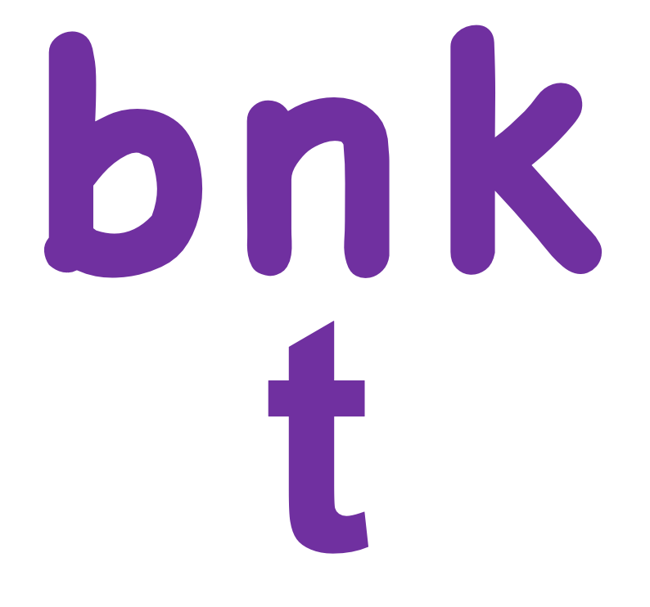
    - Repetera, konturera och befäst skriftbilden
I denna övning ersätts rörelsen till ljudet med konturering eller skrivning av bokstaven. Konturering kan ske med fingret men hellre med en penna som eleven håller med god pennfattning. Pennan kan gärna vara vänd eller ha stiftet (eller kulspetsen) infälld. Om eleverna ska skriva istället för konturera kan det vara lättare att skriva på ett blad med stödlinjer än att skriva direkt i schabloner som dessa.
a. Läraren säger ljudet. Eleverna konturerar eller skriver bokstaven och säger ljudet. [Eleven hör, säger, konturerar]
b. Eleverna arbetar individuellt och konturerar/skriver bokstaven och säger ljudet. [Eleven ser, säger, konturerar]
Konturerings- och skrivträningen är en central del av befästandet av representationen av fonemgrafemet i hjärnan. Inramat material bör också finnas i utskriven form, antingen för att visa eleverna eller som övningsmaterial för eleverna (se Elevernas dokument till B).
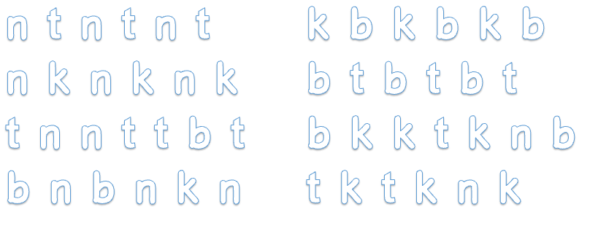
    - Repetera fonem och rörelse med vokaler
Denna aktivitet är helt ljudbaserad, vilket betyder att skrivtecken/bokstäver inte används. I aktiviteten dyker vokalerna upp i sekvenserna med konsonanter. Vokalerna (med ljud och rörelser) är bekanta för eleverna från fonemdifferentieringen. Också de fyra konsonanterna från merisola repeteras också (1.1 ). Läraren säger ett ljud i taget i varje sekvens (ljudar) och eleverna säger efter och gör rörelsen. Eftersträva en jämn rytm. [Eleven hör, säger och gör rörelser]
Material som stöd för läraren:
i. n b n t k o k t a n b y b
t i n k u b n ö n t k ä å a
ii. å k b i t n ä t k a b ö i y
y b a k t a t t a k n i n u
iii. n b i m t r o k t a n b y l ö y
t a r k u b m n ö s t k ä l å r a
iv. l å k y b m i t n ä s k a b ö r i s
s y b l a m k t a n r a s k i n r
    - Repetera och befäst skriftbilden med vokalerna
Denna aktivitet kopplar på bokstäverna. Visa en skylt eller projicera eller skriv bokstäverna på tavlan.
a. Läraren pekar på en bokstav och säger ljudet (ljudar: nnn, bbb, ttt, osv.). Eleverna ser bokstaven, säger ljudet och gör rörelsen. [Eleven hör, ser, säger och gör rörelser.]
b. Läraren pekar på en bokstav utan att ljuda. Eleverna ser bokstaven, säger ljudet och gör rörelsen. [Eleven ser, säger och gör rörelser.]
Material som stöd för läraren: expanderad skylt + förslag på övningsserier (samma som 2.1.5 ).
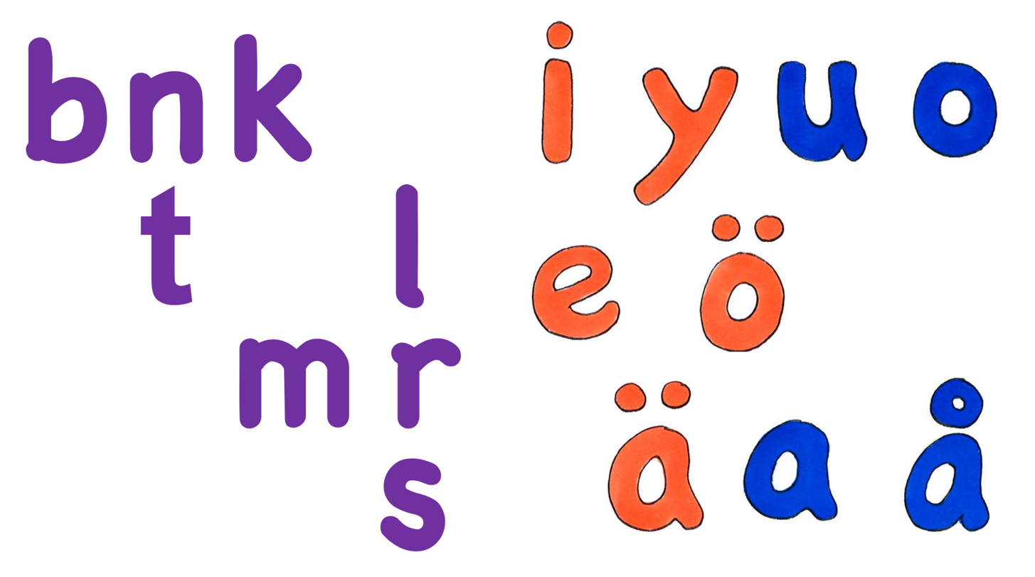
i. n b n t k o k t a n b y b
t i n k u b n ö n t k ä å a
ii. å k b i t n ä t k a b ö i y
y b a k t a t t a k n i n u
iii. n b i m t r o k t a n b y l ö y
t a r k u b m n ö s t k ä l å r a
iv. l å k y b m i t n ä s k a b ö r i s
s y b l a m k t a n r a s k i n r
    - Repetera, konturera och befäst skriftbilden
I denna övning ersätts rörelsen till ljudet med konturering eller skrivning av bokstaven. Eleverna håller pennan med god pennfattning. Om eleverna ska skriva istället för konturera kan det vara lättare att skriva på ett blad med stödlinjer än att skriva direkt i schabloner som de som åtföljer övningen.
a. Läraren säger ljudet. Eleverna konturerar eller skriver bokstaven och säger ljudet. [Eleven hör, ser, säger och konturerar]
Som variation mot slutet kan läraren hoppa mellan bokstäverna i en småserie. [Eleven hör, hittar, ser, säger och konturerar]
b. Eleverna arbetar individuellt och konturerar/skriver bokstaven och säger ljudet. [Eleven ser, säger och konturerar]
Använd schabloner eller blad med stödlinjer.
Schabloner med en rad småserier ges nedan. De finns också i Elevernas dokument till B.
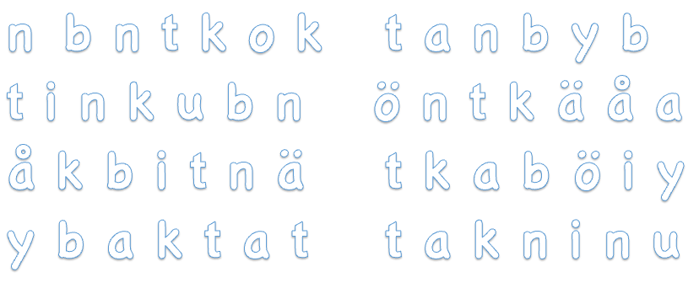
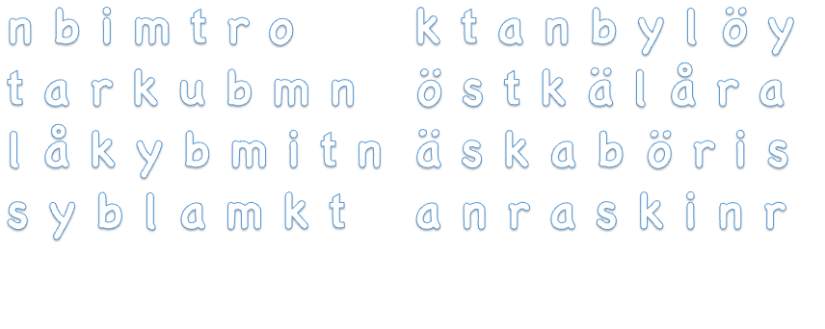
  - Teknikträning av ljudning
Lästräning innehåller moment med ljudning och segmentering. Dessa samverkar för att klargöra kopplingarna mellan ljud och skrift. Som termen indikerar tydliggör segmentering fonemgrafemen när de uppträder i en följd (som i ord). Ljudning kan användas både för att stötta segmenteringen och för att underlätta utläsandet av bokstavssekvenser. Det kallas ibland för sammanljudning.
I detta avsnitt upprepas teknikträning av ljudning från avsnitt 1.2 ovan, men baserat på expanderade merisola och benitoka. För den lärare som arbetat igenom hela avsnitt 1.2 med sina elever kommer tekniken mycket lätt kunna appliceras på de nya konsonanter som introducerats i avsnitt 2. Två sätt att ljuda tränas, nämligen kontinuerlig ljudning och uppdelad ljudning. Inledningsvis kombineras ljudningen med rörelser. Efterhand kopplas rörelserna bort, men de finns hela tiden med som en resurs för förtydligande och som ett stöd för att identifiera ljud och ljudsekvenser.
    - Kontinuerlig ljudning – med ljud och rörelse
Vid kontinuerlig ljudning utnyttjas hållegenskapen hos hålljuden. Man övergår från det ena ljudet till det andra utan avbrott: nnnyyy. I den inledande träningen utnyttjas de rörelser som är kopplade till ljuden. Detta stärker den fonologiska medvetenheten. Vi sätter upp övningen som två parallella rader med uppgifter som ska utföras samtidigt. (Vi kallar detta för ett partitur, med en term lånad från musikens värld där två stämmor noteras parallellt.) På den ena raden står den kontinuerliga ljudningen, på den andra raden rörelserna. Ord med annat typsnitt och punkt mellan bokstäverna signalerar att man gör rörelser (n・y). Själva rörelserna har beskrivits i avsnitt 2.1.1 ovan.
Denna övning är helt ljudbaserad, vilket betyder att skrivtecken/bokstäver inte används. Läraren säger vilka ord som ska ljudas och förevisar hur det går till. Eleverna gör efter. Principen är enkel. När eleverna har producerat ett par ord kan dessa ord repeteras med visst tempo (nnnyyy, ööönnn, nnnyyy, ööönnn, nnnyyy…). Där sker själva träningen. Eleverna kommer att snabbt förstå vad som förväntas. När två ord sitter går man vidare.
Observera att kontinuerlig ljudning med klusilerna /b, t, k/ är lite svårare, men det går. Det är då lättare att ljuda uppdelat. Om eleverna tillägnat sig uppdelad ljudning kan man gå direkt till den (2.2.4 och framåt).
Partitur för ny, ön
kontinuerlig ljudning | nnnyyy | ööönnn | nnnyyy | ööönnn
rörelser | n・y | ö・n | n・y | ö・n

Partitur för be, ta
kontinuerlig ljudning | bbbeee | tttaaa | bbbeee | tttaaa
rörelser | b・e | t・a | b・e | t・a

Partitur för tål, kal
kontinuerlig ljudning | tttååålll | kkkaaalll | tttååålll | kkkaaalll
rörelser | t・å・l | k・a・l | t・å・l | k・a・l

Partitur för kub, rot
kontinuerlig ljudning | kkkuuubbb | rrrooottt | kkkuuubbb | rrrooottt
rörelser | k・u・b | r・o・t | k・u・b | r・o・t

Partitur för bås, lek
kontinuerlig ljudning | bbbåååsss | llleeekkk | bbbåååsss | llleeekkk
rörelser | b・å・s | l・e・k | b・å・s | l・e・k

Principen är som sagt enkel. Efter en stund vill man ha mer variation.
kor, bas, tåt, nöt
kontinuerlig ljudning | kkkooorrr | bbbaaasss | tttåååttt | nnnöööttt
rörelser | k・o・r | b・a・s | t・å・t | n・ö・t

    - Kontinuerlig ljudning – med ljud utan rörelser
När tekniken med ljud och rörelse fungerar börjar man också träna utan rörelserna, således med ljudning endast. Nu lägger man till helordet vilket uttalas direkt efter den kontinuerliga ljudningen. Eleverna ska alltså dels ljuda kontinuerligt, dels säga helordet på normalt sätt, så här: ööönnn | ön. Träna först med några få ord som eleverna känner väl till.
Övningen är helt ljudbaserad, vilket betyder att skrivtecken/bokstäver inte används. Läraren säger/förevisar och eleverna säger efter. Läraren kan säga ungefär så här: ”Nu ska vi ljuda ordet ön. Vi ljudar tillsammans: ööönnn. Sedan säger vi [ön]. Alltså: ööönnn | ön
Ord i denna övning är ön, tub, nöt, sak, kor, ny. Fler ord som kan användas ges till höger.
 | kontinuerlig ljudning | helord |  | fler helord
VK | ööönnn | ön |  | ek
KVK | tttuuubbb | tub |  | ok
KVK | nnnöööttt | nöt |  | tok, ton
KVK | sssaaakkk | sak |  | bak, bok
KVK | kkkooorrr | kor |  | nit, syn
KV | nnnyyy | ny |  | ko

I detta teknikträningsmoment är målet att alla ska förstå principen och i viss mån bli bra på att ljuda också med klusiler (/b, t, k/). Eleverna ska veta att de dels förväntas ljuda ihop ljuden oavsett om de är hålljud eller klusiler, dels uttala helordet efteråt. I nästa övning tillkommer skriften.
    - Kontinuerlig ljudning – med ljud och skrift
Moment a är helt ljudbaserad, vilket betyder att skrivtecken/bokstäver inte används. Moment b kopplar på skriften genom bokstäverna.
a. Muntligt, med bara ljud. Läraren säger/förevisar och eleverna säger efter. Läraren kan säga ungefär så här: ”Nu ska vi ljuda som i förra övningen, men med nya ord. Vi ljudar tillsammans: eeennn. Sedan säger vi [en]. Alltså: eeennn | en”
Ord i denna övning är en, tak, buk, kub, bak, bo. Det är inte nödvändigt att eleverna känner till orden. Om läraren behöver fler ord finns det några till under moment b.
[Eleverna hör, ljudar kontinuerligt och säger helordet]
 | läraren säger |  | eleverna säger |  | kommentar
VK | en |  | eeennn | en | 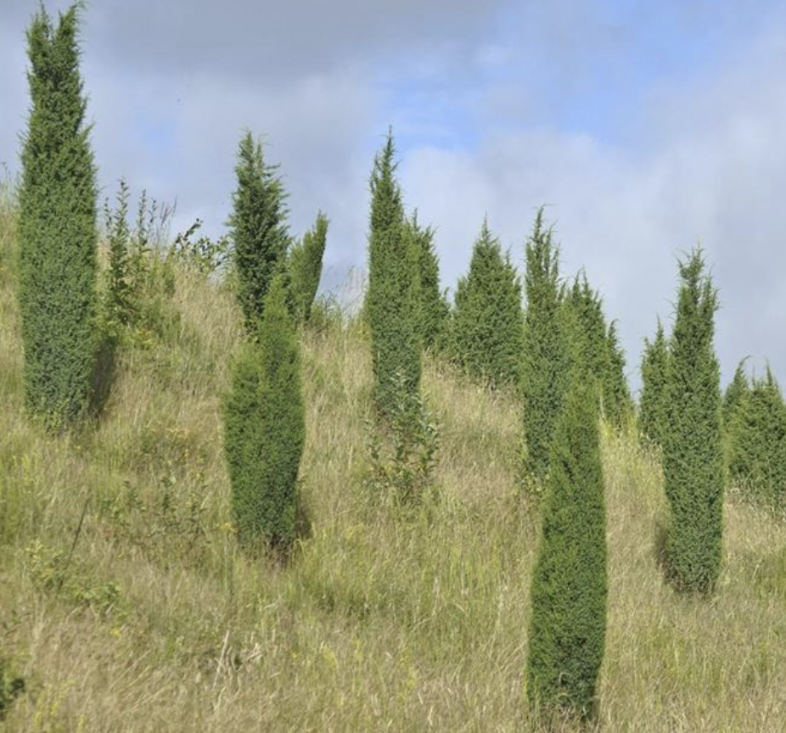
KVK | tak |  | tttaaakkk | tak
KVK | buk |  | bbbuuukkk | buk
KVK | kub |  | kkkuuubbb | kub
KVK | bak |  | bbbaaakkk | bak
KV | bo |  | bbbooo | bo

b. Muntligt med ljud och skriftligt med bokstäver. Läraren visar eller projicerar orden på tavlan. Eleverna kan också sitta med underlaget framför sig. Läraren kan säga ungefär så här: ”Nu ska vi ljuda som i förra övningen, men utifrån de skrivna orden. Jag pekar på ordet ni ska läsa. Ni ljudar ordet och säger helordet. Till exempel pekar jag på ordet ek (pekar). Sen ljudar ni: eeekkk och säger sedan [ek]. Alltså: eeekkk | ek”
[Eleverna ser, ljudar och säger helordet]
Denna aktivitet kopplar på bokstäverna, men är i övrigt som ovan. Övning kan ske i grupp om gruppen är samkörd. Alternativt kan den ske i par eller individuellt (i så fall förslagsvis under cirkelträningspass)
ek | ok | en
nit | ban | ber
sik | mat | tas | mot
bas | sak | bok | bal
nöt | nys | ben
ny | bo | ta | ko

    - Uppdelad ljudning – med ljud och rörelse
Uppdelad ljudning utgör ett tekniskt mål i sig. Vid uppdelad ljudning separeras ljuden tydligt, tydligare än vid kontinuerlig ljudning. Detta ökar den fonologiska medvetenheten: nn | yy. Uppdelad ljudning skärper också koncentrationen och är något mer avancerat som aktivitet än kontinuerlig ljudning. Den uppdelade ljudningen är eftersträvansvärd eftersom den den lättare får en tydlig rytm vilket möjliggör effektivare gruppträning med ökad träningsintensitet.
Denna aktivitet är helt ljudbaserad, vilket betyder att skrivtecken/bokstäver inte används. Som tidigare sätter vi upp övningen som två parallella rader med uppgifter som ska utföras samtidigt. (Vi kallar detta för ett partitur, med en term lånad från musikens värld där två stämmor noteras parallellt.) På den ena raden står den uppdelade ljudningen, på den andra raden rörelserna. Ord med annat typsnitt och punkt mellan bokstäverna signalerar att man gör rörelser (n・y). Själva rörelserna har beskrivits i avsnitt 1.1.1 och 2.1.1 ovan.
Som inledande övning passar det bra att igen koppla på rörelserna. Rörelserna stöttar själva uppdelningen och därmed också den fonologiska medvetenheten. Läraren säger vilka ord som ska ljudas och förevisar hur det går till. Eleverna gör efter. Principen är enkel och när eleverna har producerat ett par ord kan dessa ord repeteras med visst tempo (nn yy, öö nn, nn yy, öö, nn …). Där sker själva träningen. Eleverna kommer att snabbt förstå vad som förväntas. När två ord sitter går man vidare. I exemplen nedan används samma ord som ovan men med omkastad ordning.
Partitur för is, al
uppdelad ljudning | nn | yy | öö | nn | nn | yy | öö | nn
rörelser | n・y | ö・n | n・y | ö・n

Partitur för el, os
uppdelad ljudning | bb | ee | tt | aa | bb | ee | tt | aa
rörelser | b・e | t・a | b・e | t・a

Partitur för mil, ser
uppdelad ljudning | tt | åå | ll | kk | aa | ll | tt | åå | ll | kk | aa | ll
rörelser | t・å・l | k・a・l | t・å・l | k・a・l

Partitur för ros, sal
uppdelad ljudning | kk | uu | bb | rr | oo | tt | kk | uu | bb | rr | oo | tt
rörelser | k・u・b | r・o・t | k・u・b | r・o・t

Partitur för le, sa
uppdelad ljudning | bb | åå | ss | ll | ee | kk | bb | åå | ss | ll | ee | kk
rörelser | b・å・s | l・e・k | b・å・s | l・e・k

Principen är enkel. Efter en stund vill man ha mer variation.
mor, res, sal, mil
uppdelad ljudning | kk | oo | rr | bb | aa | ss | tt | åå | tt | nn | öö | tt
rörelser | k・o・r | b・a・s | t・å・t | n・ö・t

    - Uppdelad ljudning – med ljud utan rörelser
När tekniken med uppdelad ljudning och rörelse fungerar börjar man också träna utan rörelserna, således med ljudning endast. Nu lägger man till helordet vilket uttalas direkt efter den uppdelade ljudningen. Eleverna ska alltså dels ljuda uppdelat, dels säga helordet på normalt sätt, så här: bb | aa | ss | bas. Träna först med några få ord som eleverna känner väl till.
a. Denna aktivitet är helt ljudbaserad, vilket betyder att skrivtecken/bokstäver inte används. Momentet har språklekskaraktär. Läraren säger/förevisar och eleverna säger efter. Läraren kan säga ungefär så här: ”Nu ska vi ljuda ordet ut. Vi ljudar tillsammans: uu | tt. Sedan säger vi [ut]. Alltså: uu | tt | ut”
Ord i denna övning är ut, åk, byn, tån, kok, bu, Vid behov kan fler ord hämtas från tidigare övningar.
 | uppdelad ljudning | helord
VK | uu | tt | ut
VK | åå | kk | åk
KVK | bb | yy | nn | byn
KVK | tt | åå | nn | tån
KVK | kk | oo | kk | kok
KV | bb | uu | bu

I själva teknikträningen är målet att alla ska förstå principen. Eleverna ska veta att de dels förväntas kunna ljuda ljuden uppdelat, dels kunna uttala helordet efteråt. Det första momentet är inledningsvis mer krävande eftersom det innebär en analys av ordet i fonem, medan det andra momentet är att uttala ett enkelt ord (något de ju gör hela tiden).
b. När övningen börjar fungera kan det vara läge att repetera momentet med visad skrift.
ut | byn | åk
tån | bu | kok

    - Uppdelad ljudning – med ljud och med skrift
Moment a är helt ljudbaserad, vilket betyder att skrivtecken/bokstäver inte används. Moment b kopplar på skriften genom bokstäverna.
a. Muntligt, med bara ljud. Läraren säger andra ord som eleverna ska utföra uppdelad ljudning på, följt av helordet: åt, ök, ät, buk, böl, sök, lok, nu. Det är inte nödvändigt att eleverna känner till orden. Om läraren behöver fler ord finns det några till under moment b.
[Eleverna hör, ljudar uppdelat och säger helordet]
 | Läraren säger |  | eleverna säger
VK | åt |  | åå | tt | åt
VK | ök |  | öö | kk | ök
VK | ät |  | ää | tt | ät
KVK | buk |  | bb | uu | kk | buk
KVK | böl |  | bb | öö | ll | böl
KVK | sök |  | ss | öö | kk | sök
KVK | lok |  | ll | oo | kk | lok
KV | nu |  | nn | uu | nu

b. Muntligt med ljud och skriftligt med bokstäver. Läraren visar eller projicerar orden på tavlan. Eleverna kan också sitta med underlaget framför sig. Läraren kan säga ungefär så här: ”Nu ska vi ljuda som i förra övningen, men utifrån de skrivna orden. Jag pekar på ordet ni ska läsa. Ni ljudar ordet och säger helordet. Till exempel pekar jag på ordet böl (pekar). Sen ljudar ni: bb | öö | ll och säger sedan [böl]. Alltså: bb öö ll | böl”
[Eleverna ser, hör, ljudar och säger helordet]
böl | buk | sök
åt | ät | ök
nu | ta | be
bur | sök | lok | lök
bil | tal | ner
mat | sak | mot | bas

    - Avslutande kommentar
Arbetet med ljudningsteknik i elevgruppen kommer att klargöra var eleverna befinner sig. Samtidigt tränas eleverna i den alfabetiska principen. Den uppdelade ljudningen är eftersträvansvärd eftersom den tyder på högre fonologisk medvetenhet. Den behöver vara inom räckhåll för eleverna som grupp för att vara funktionell som pedagogisk resurs (tydlig och gemensam rytm).
Några elever kommer att lära sig några av orden utantill och så att säga ljuda ihop dem ur minnet under teknikträningen. Det gör ingenting – när den egentliga läsavkodningsträningen kommer igång finns massor med nya former att avkoda.
  - Ljudning vid egentlig läsavkodningsträning (läsa) – nya konsonanter
Den egentliga läsavkodningsträningen inleds med (riktiga) ord där vokalen står först och följs av en konsonant. Betoningen hamnar då naturligt på vokalen. Ljudningsmetoderna ger ungefär samma tryck till varje ljud. Med vokalen först hittar eleverna lättast det naturliga uttalet av ordet när det uttalas som helord. Det är alltså skälet till att ta ord med strukturen VK (Vokal + Konsonant) före ord med strukturen KV (Konsonant + Vokal) i övningarna ovan och nedan.
Träna ett ord i taget. Sträva efter att träna rytmiskt. Läraren säger ordet (en) och eleverna svarar (ee | nn) och gör rörelserna. Det krävs lite mer koncentration för att få klusilerna (b, t, k) att låta någorlunda bra och någorlunda samtidigt. Det är en tillkommande utmaning med de nya konsonanterna.
Exemplen nedan ges i fonemgrupper, dels ord som kombinerar merisola med de nya konsonanterna (benitoka), dels ord med alla bokstäver och ljud som introducerats (expanderad benitoka). Det skapar en progression. Alla vokaler är långa (se därför upp med ord som en (träd) och min (grimas) så att de inte läses med korta vokaler).
Ljudningen kan ske helt muntligt, utan skrift (=språklek), eller muntligt i kombination med läsning av bokstäver (=egentlig läsning). Om uppdelad ljudning fungerar i gruppen är det att föredra, men kontinuerlig ljudning fungerar också.
Då och då kan man behöva befästa enskilda vokaler eller konsonanter. Då kan rörelserna komma väl till pass och kombineras med själva ljudningen. Helorden sägs utan rörelser.
    - Ljuda med riktiga ord – benitoka
Aktivitet a är helt ljudbaserad, vilket betyder att skrivtecken/bokstäver inte används. Aktivitet b kopplar på skriften genom bokstäverna.
Läraren säger helordet, eleverna ljudar och säger helordet. Läraren säger ungefär så här: ”Jag säger ordet en och ni ljudar ordet ee | nn (eller eeennn) och sen säger ni helordet en.”
a. Eleverna hör, ljudar och säger helordet
Eleverna ser ordet, ljudar och säger helordet. Läraren säger ungefär så här: ”Jag pekar på ordet ek och ni ljudar ordet ee | kk (eller eeekkk och sen säger ni helordet ek.”
b. Eleverna ser, ljudar och säger helordet
VK | en | ek | ok
kontinuerlig | eeennn | en | eeek | ek | oook | ok
uppdelad | ee | nn | en | ee | kk | ek | oo | kk | ok

VK | en | ek | ok
KVK | tok | ton | tak
KVK | ben | bin | ban | bak
KVK | bok | bot | nit
KV | bo | be | te
KV | ni | ko | ta

    - Ljuda med riktiga ord – expanderad benitoka
Aktivitet a är helt ljudbaserad, vilket betyder att skrivtecken/bokstäver inte används. Aktivitet b kopplar på skriften genom bokstäverna.
a. Läraren säger helordet, eleverna ljudar och säger helordet.
b. Eleverna ser ordet, ljudar och säger helordet.
VK | ut | åk | åt | ät
VK | ön | ån | ök
KVK | buk | båt | båk
KVK | bök | byt | byn
KVK | bön | böl | böt
KVK | nöt | tån | kok
KVK | tät | kåk | tåt | tut
KV | nä | nå | by | tå
KV | tu | bu | ty | tö

    - Ljuda med riktiga ord – expanderade benitoka och merisola
Aktivitet a är helt ljudbaserad, vilket betyder att skrivtecken/bokstäver inte används. Aktivitet b kopplar på skriften genom bokstäverna.
a. Läraren säger helordet, eleverna ljudar och säger helordet.
b. Eleverna ser, ljudar och säger helordet
VK | ök | öl | ör |  | VK | åk | ån | ut
VK | ar | år | ös |  | VK | yl | ön
KVK | tes | bar | ber |  | KVK | bor | min | lek
KVK | kon | rit | ner |  | KVK | mat | len | lön
KVK | not | bör | rös |  | KVK | nöt | söt | kub
KVK | rök | ryk | bus |  | KVK | sök | bär | sik
KVK | bör | tyr | syn |  | KVK | bot | bås | lök
KVK | mål | mäl | mys |  | KVK | lat | rak | bil
KVK | nys | lok | rus |  | KVK | lös | lur | sak
KVK | mås | mät | myt |  | KVK | ris | lår | tub
KVK | sen | ren | bas |  | KVK | nos | rån | mat
KVK | böl | röt | tår |  | KVK | nås | tån | tam
KVK | nös | bön | rät |  | KVK | når | ryt | mot
KVK | tik | tur | bur |  | KVK | bor | bal
KV | tö | ly | ko |  | KV | lä | ni | ny
KV | ta | rå | la |  | KV | nä | nu

    - Ljuda med pseudoord – expanderade benitoka och merisola
Pseudoorden höjer utmaningen lite. Nu måste eleverna verkligen lyssna efter ljuden i orden utan att kunna gissa (via betydelse).
Aktivitet a är helt ljudbaserad, vilket betyder att skrivtecken/bokstäver inte används. Aktivitet b kopplar på skriften genom bokstäverna.
a. Läraren säger helordet, eleverna hör, ljudar och säger helordet.
b. Eleverna ser, ljudar och säger helordet.
VK | ak | am | ot | ib | es
VK | ik | at | or | ol | ir
VK | ym | äk | us | ub
KVK | sit | sok | bek | sab
KVK | mok | tök | mis | met
KVK | nol | rat | les | ryl
KVK | nal | mäk | tyl | bäs
KVK | sis | rär | sös | mym
KV | sö | ry | lö | sä | bö
KV | mi | nö | lu | ka | tä

  - Repetera, konturera och befäst skriftbilden
Konturera eller skriv de riktiga orden med stöd av schabloner. Låt eleverna använda papper med stödlinjer om det passar bättre för gruppen. Eleverna fyller i orden samtidigt som de säger ljuden. Materialet är uppdelat i benitoka och merisola och expanderade benitoka och merisola.
Denna övning kan läraren leda eller så kan eleverna sitta med övningen enskilt.
En (lekfull) variation är att läraren säger ett ord i mängden och eleverna söker upp ordet och konturerar eller skriver i, samtidigt som de säger ljuden. Formatet väljs utifrån om övningen sker som gruppträning eller som del av cirkelträning.
Inramat material bör också finnas i utskriven form, antingen för att visa eleverna eller som övningsmaterial för eleverna. [Eleven ser, säger, konturerar]
    - Konturera och befäst benitoka
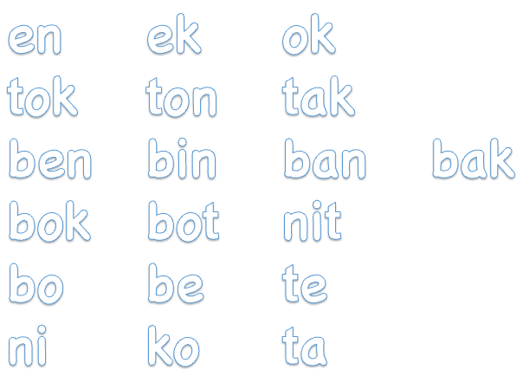
    - Konturera och befäst expanderad benitoka
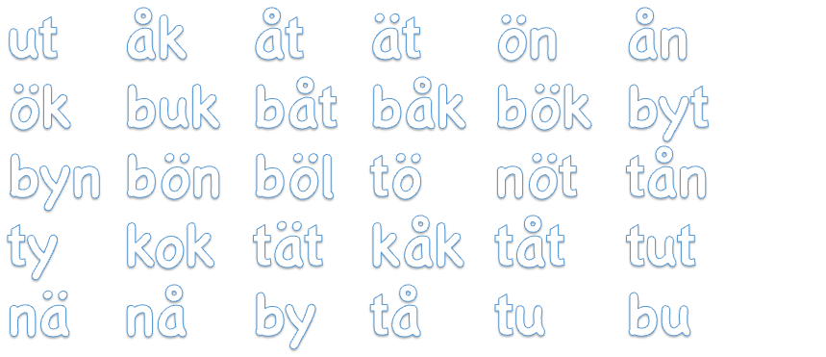
    - Konturera och befäst expanderade benitoka och merisola
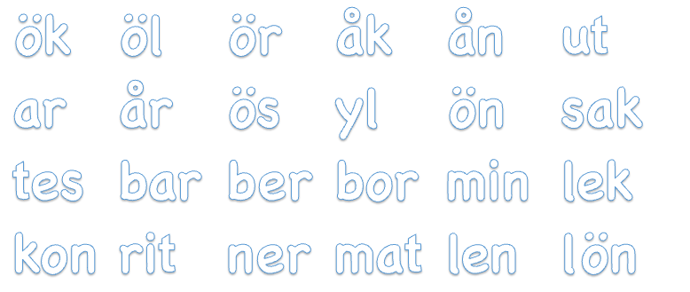
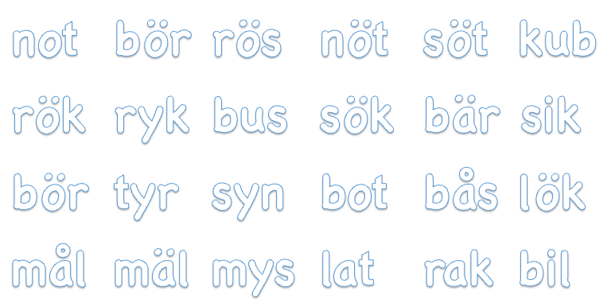
  - Segmentering med gamla och nya konsonanter
    - Segmentera skrivna ord med rörelser – merisola och benitoka
Segmentering av skrivna ord. Eleverna har tränat att identifiera vokalbokstäver och göra rörelser + ljud till dem (Fonemdifferentiering 1, sista delen). Nu har eleverna också tillägnat sig rörelser för sammanlagt åtta konsonanter: m, r, s, l, n, t, k, b. Repetera vid behov.
I detta moment segmenteras hela ord, med eller utan betydelse. Rörelseord markeras med punkt mellan bokstäverna (b・o・k). En rad i taget. Rörelserna har indikerats bara på första raden. För de övriga orden förväntas eleverna identifiera vilka ljuden är genom att avkoda orden i vänsterspalten. Därför har många rutor lämnats tomma.
Djursymbolerna tjänar som orientering. Läraren kan säga att ”nu gör vi de tre orden vid hästen”, eller ”börja nu med andkolumnen”, osv. Eleverna behöver arbetsblad.
Se orden, identifiera ljuden, gör rörelserna och säg ljuden.
 | as | a・s |  | be | b・e |  | ek | e・k
 | te |  |  | ta |  |  | ok
 | kal |  |  | nor |  |  | ben
️ | bot |  |  | la |  |  | bok |  | ️
 | tok |  |  | kal |  |  | kos
 | sak |  |  | sot |  |  | mes
 | rik |  |  | nos |  |  | not
 | bit |  |  | ton |  |  | len
 | mak |  |  | tik |  |  | tak

    - Segmentera skrivna ord med rörelser – expanderad benitoka och merisola
Se orden, identifiera ljuden, gör rörelserna och säg ljuden.
 | ök | ö・k |  | åk | å・k |  | ån | å・n
 | bål |  |  | ön |  |  | ät
 | rån |  |  | söt |  |  | bur
️ | sy |  |  | tub |  |  | bus |  | ️
 | mån |  |  | möt |  |  | tyr
 | kål |  |  | röt |  |  | lät
 | syl |  |  | myt |  |  | lön
 | tät |  |  | nöt |  |  | bä
 | byt |  |  | kub |  |  | löt

    - Skriv ord – expanderad benitoka
Skriftlig övning: Eleverna ser ordet till vänster, skriver bokstäverna i rutorna, ljudar och läser helorden till höger. Först läses riktiga ord. Ordningen på orden är varierad. Uppdelning enligt benitoka och expanderad benitoka, mest för att man enkelt ska kunna växla mellan övningar.
 | SKRIV  bokstav  + ljuda | SKRIV bokstav  + ljuda | SKRIV bokstav  + ljuda | LÄS! |  |  | SKRIV  bokstav  + ljuda | SKRIV bokstav  + ljuda | SKRIV bokstav  + ljuda | LÄS!
tok | t | o | k | tok |  | ut | u | t |  | ut
ben |  |  |  | ben |  | ön |  |  |  | ön
bok |  |  |  | bok |  | buk |  |  |  | buk
bo |  |  |  | bo |  | bök |  |  |  | bök
ni |  |  |  | ni |  | bön |  |  |  | bön
ton |  |  |  | ton |  | nöt |  |  |  | nöt
bin |  |  |  | bin |  | tät |  |  |  | tät
bot |  |  |  | bot |  | nä |  |  |  | nä
be |  |  |  | be |  | tu |  |  |  | tu
ko |  |  |  | ko |  | åk |  |  |  | åk

 | SKRIV  bokstav  + ljuda | SKRIV bokstav  + ljuda | SKRIV bokstav  + ljuda | LÄS! |  |  | SKRIV  bokstav | SKRIV bokstav | SKRIV bokstav | LÄS!
tak |  |  |  | tak |  | ån |  |  |  | ån
ban |  |  |  | ban |  | båt |  |  |  | båt
nit |  |  |  | nit |  | byt |  |  |  | byt
te |  |  |  | te |  | böl |  |  |  | böl
tut |  |  |  | tut |  | tån |  |  |  | tån
bak |  |  |  | bak |  | kåk |  |  |  | kåk
en |  |  |  | en |  | nå |  |  |  | nå
ek |  |  |  | ek |  | bu |  |  |  | bu
ok |  |  |  | ok |  | kok |  |  |  | kok

    - Skriv ord expanderade merisola och benitoka
 | SKRIV  bokstav  + ljuda | SKRIV bokstav  + ljuda | SKRIV bokstav  + ljuda | LÄS! |  |  | SKRIV  bokstav  + ljuda | SKRIV bokstav  + ljuda | SKRIV bokstav  + ljuda | LÄS!
ök | ö | k |  | ök |  | ber | b | e | r | ber
ar |  |  |  | ar |  | ner |  |  |  | ner
tes |  |  |  | tes |  | rös |  |  |  | rös
kon |  |  |  | kon |  | bus |  |  |  | bus
not |  |  |  | not |  | syn |  |  |  | syn
rök |  |  |  | rök |  | mys |  |  |  | mys
bör |  |  |  | bör |  | rus |  |  |  | rus
mål |  |  |  | mål |  | myt |  |  |  | myt
nys |  |  |  | nys |  | bas |  |  |  | bas
mås |  |  |  | mås |  | tår |  |  |  | tår

 | SKRIV  bokstav  + ljuda | SKRIV bokstav  + ljuda | SKRIV bokstav  + ljuda | LÄS! |  |  | SKRIV  bokstav  + ljuda | SKRIV bokstav  + ljuda | SKRIV bokstav  + ljuda | LÄS!
sen |  |  |  | sen |  | rät |  |  |  | rät
böl |  |  |  | böl |  | bur |  |  |  | bur
nös |  |  |  | nös |  | lek |  |  |  | lek
tik |  |  |  | tik |  | lön |  |  |  | lön
öl |  |  |  | öl |  | kub |  |  |  | kub
år |  |  |  | år |  | sik |  |  |  | sik
bar |  |  |  | bar |  | lök |  |  |  | lök
rit |  |  |  | rit |  | bil |  |  |  | bil
bör |  |  |  | bör |  | sak |  |  |  | sak
ryk |  |  |  | ryk |  | tub |  |  |  | tub

 | SKRIV  bokstav  + ljuda | SKRIV bokstav  + ljuda | SKRIV bokstav  + ljuda | LÄS! |  |  | SKRIV  bokstav  + ljuda | SKRIV bokstav  + ljuda | SKRIV bokstav  + ljuda | LÄS!
tyr |  |  |  | tyr |  | mat |  |  |  | mat
mäl |  |  |  | mäl |  | tam |  |  |  | tam
lok |  |  |  | lok |  | mot |  |  |  | mot
mät |  |  |  | mät |  | söt |  |  |  | söt
ren |  |  |  | ren |  | bär |  |  |  | bär
röt |  |  |  | röt |  | bås |  |  |  | bås
bön |  |  |  | bön |  | bil |  |  |  | bil
tur |  |  |  | tur |  | lur |  |  |  | lur
bal |  |  |  | bal |  | lår |  |  |  | lår

  - Läsa fler texter
    - Läs texter med expanderade merisola och benitoka
Eleverna har arbetat mycket med enskilda ord. I det här avsnittet omsätts den kunskapen till läsning av text. Meningarna är korta men bildar ändå meningsfulla om än något avskalade uttryck.
a. Läraren leder övningen. Läraren väljer en mening, pekar på en mening och ber eleverna förbereda sig för att läsa ut det som står. Sedan läses meningen med ljudning, ord för ord och därefter hela meningen. Såhär kan det ske: tt | oo | rr | tor | rr | öö | tt | röt || tor röt (Ljudning kan också ske kontinuerligt förstås)
b. Eleverna arbetar i par. Beroende på förmåga kan man läsa helorden direkt (mor ler), ljuda uppdelat ord för ord och sedan läsa hela meningen (tt | oo | rr | tor | ää | rr | är | bb | aa | ss| bas || tor är bas).
c. Läraren väljer en mening, pekar på ett ord eller hela meningen och ber eleverna förbereda sig för att läsa ut det som står. Beroende på vad som passar kan eleverna få ljuda högt eller tyst. När alla är redo läses ordet eller meningen i kör.
1 | tor röt | tor är bas | mås ser rök | ko är lös
2 | sik är mat | nöt bor i bås | lök är mat | tös tar lok
3 | lo ser rök | lo är sen | söt sol ler i år | rut ser mor le i sol
4 | bos bal är i sol i år | mor tar lus ur sås | mas tar bil i lek | kor sa mu i kör
5 | rut ser tik i bur | lök i mat är tur | lo bor i by i ro | my är tös i bil

    - Läs texter med expanderade merisola och benitoka med interpunktion
Här kommer några texter med textbindning av enklaste slag. Först några interjektioner (o!, å! osv), därefter texterna där interjektion eller ettordsutrop (bus!, ös! osv.) kommer efter innehållsmeningen. Utropstecken används genomgående i denna övning. Det ger förhöjd dramatik. (Om texterna läses i grupp kan läsningen förstärkas av att man lägger på vokalrörelsen med stor emfas på interjektionen.)
o! | a! | å! | i! | bu!

1 | tor ler! å! | rut är sen! o! | mål i år! a! | yr tös tar bil! å!
2 | my ser is! i! | rut åt is! i! | ko är lös! o! | ål i båt! o!
3 | ål i sås! o! | tös ler i mos! o! | ny sol i år! a! | bo rös! i!
4 | ny kub i år! a! | kor lär i sol! o! | ren ål i ren å! o! | säl i ny bil! å!
5 | sur ål i sur sås! bu! | tor ror ut! kul! | mås ser sik! mat! | ta er ur ån! nu!
6 | mus sa bu! bus! | ko åt mos! mu! | ko ser ut ur bur! mu!

    - Skriv av texter
Välj tre texter ovan och skriv av dem på varsin rad här nedanför. När du är klar läser du dina texter för din lärare eller din bänkkamrat.

    - Skriv egna korta texter
Skriv tre småtexter med ett ord ur varje hög. När du är klar läser du dina texter för din lärare eller din bänkkamrat.
1 |  | 2 |  | 3
{my, lo, rut, tös, ko, bo} |  | {ser, är, tar, sa} |  | {mat, mos, sol, sil, bas, bok, kub}

    - Skriv egna lite längre texter
Skriv tre småtexter med ord och fraser ur högarna nedan. När du är klar läser du dina texter för din lärare eller din bänkkamrat.
1 |  | 2 |  | 3 |  | 4
{mor, mas, lo, mus, lis} |  | {ler, ser, är, syr, lär, la, sa, åt, tar} |  | {ros, mås, mos, mu, bu, säl, ål, rut, tor} |  | {nu, i år, i bo, lös, i ren å, i ny bil, ur ån}

